

Arenenud riigid

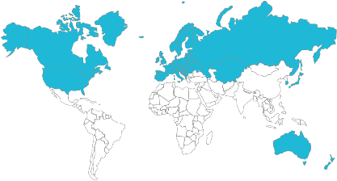

Kellele: ÜRO kliimameetmete alasele tippkohtumisele tulnud arenenud riikide poolsed läbirääkijad

Teema: Läbirääkimiste eesmärkide tutvustus

Sisaldab: USA, Kanada, Euroopa Liit, Jaapan, Venemaa ja endised NSVL-I riigid, Lõuna-Korea, Austraalia ja Uus-Meremaa

Eesmärgid

Arenenud riigid soovivad jõuda globaalse kokkuleppeni, mis vähendaks kasvuhoonegaaside emissioone nii, et see arvestaks nii riikide kui ka maailma majandust ja huve. 2015. aasta ÜRO kliimakonverentsil Pariisis võeti vastu otsus hoida globaalne temperatuur alla 2˚C võrreldes industriaalühiskonna eelse ajaga. Teie peate nüüd otsustama:

1. Tegevused vähendamaks süsiniku emissioone (kui seda soovite). Ilma edasiste tegevusteta jäävad emissioonid tõusma. Te saate otsustada, millal teie emissioonid lõpetavad kasvamise (kui üldse lõpetavad), millal hakkavad need langema (kui üldse hakkavad) ja millise kiirusega (% aastas).
2. Kas panustada raiete peatamisse ja metsa istutamisesse või mitte.
3. Kui palju raha te annate (kui üldse) Rohelisele Kliimafondile, mille eesmärk on tagada vähemalt 100 miljardit dollarit aastas 2020.aastaks, et arengumaad saaksid emissioone vähendada ja kohaneda kliimamuutustega

­

Kontekst

Teaduslik konsensus kliima osas on selge: üle 97% kliimateadlastest nõustub, et kliimamuutused on toimumas, need on peamiselt põhjustatud fossiilkütuste kasutamisest ja et selle tagajärjed võivad olla laastavad. Mitmed arenenud riigid tunnevad juba praegu kliimamuutuste tagajärgi alates tõusvast meretasemest kuni kuumalainete ja pikaldaste põudadeni põllumajandus regioonides välja.

Riiklikud tegevused

Pariisi kliimakõnelustel lubasid meie riigid vähendada emissioone umbes 20% aastaks 2030 võrreldes 1990.aasta tasemega. Need lubadused on ambitsioonikad, aga ka keerulised ellu viia. Näiteks USA tühistas enda emissioone vähendavad poliitikad, Austraalia oma suurte kivisöe reservuaaridega tühistas süsinikdioksiidi emiteerimise maksud ja Venemaa ning endised Nõukogude Liidu liikmesriigid ei paista enda fossiilkütuste sõltuvusest vabanevat.

Metsad ja maakasutus

Kuigi meie emissioonid väheneksid raiete ja maa seisundi halvenemise piiramisel, siis see vähendaks ainult väikest osa.

Avalik arvamus

Enamik meie riikide kodanikest usub, et kliimamuutused on päris ja et inimtegevus panustab sellesse suurel määral. Enamik toetab rahvusvahelisi kokkuleppeid, mille eesmärk on kliimamuutustega tegeleda. Fossiilkütuste esindajad proovivad venitada kokkulepete täitmisega ja kliimamuutused on inimestele peaaegu viimane prioriteet, millest olulisemad on turvalisus, majandus ja töökohad. Enamik inimesi on vastu otsustele, mis paneks lubamatu koorma meie majandusele samal ajal kui arengumaade emissioonid kasvavad.

Võimalused

Õnneks, eriti kui taastuvenergia muutub taskukohasemaks, tähendab emissioonide vähendamine ka paranevat rahvatervist, uute töökohtade tekkimist ja paranevat energiajulgeolekut.

­

Ülemaailmne seis

• Hiina emiteerib nüüdseks 25% maailma süsinikdioksiidi emissioonidest, mida on rohkem kui USA, Mehhiko ja Kanada emissioonid kokku. Sellega on ta jõudnud maailma majanduses teisele kohale. India ja teiste arengumaade emissioonid on samuti järsult kasvamas. Kahjuks on kasvutrendid suuremad kui kliimateadlased arvasid. Isegi enda Pariisis antud lubadustega kasvaksid Arenevate A riikide emissioonid 16% ja Arenevate B riikide emissioonid 40% ajavahemikus 2015-2030.

• Vähem arenenud riigid rõhuvad, et nende emissioonide vähendamine nõuab välispidist rahalist toetust arenenud riikidelt. Samas on tihti nendes riikides korruptsioon, mistõttu ei jõua rahaline abi õigesse kohta. Nad võivad ka rõhuda metsa mahavõtmise asemel selle istutamisele, aga kui nad ei tegele selle kõrvalt fossiilkütuste kasutamise vähendamisega, siis ei aita see kliimamuutuste piiramisele kaasa.

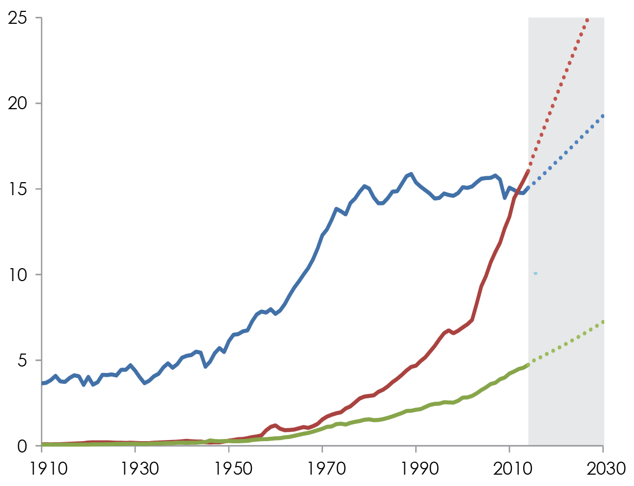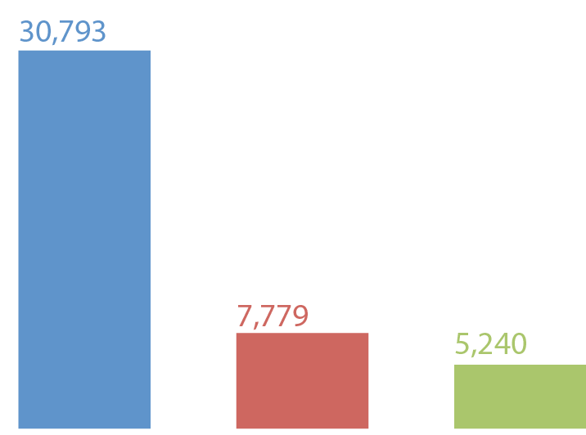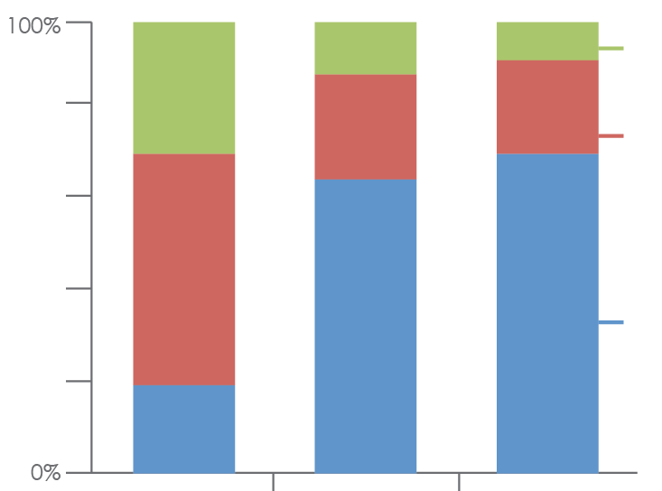­­­

Arenevad A

Arenenud

Alates 1980.aastast on **Hiinas** ja **Indias** emissioonid inimese kohta tõusnud drastiliselt (vastavalt 391% ja 285%), aga langenud **USAs** ja **Euroopas** (vastavalt 20% ja 26%).

Kuigi kumulatiivsed emissioonid on senimaani olnud kõrgemad arenenud riikides (ehk **USA**, **EL** ja **teised arenenud riigid**), siis populatsiooni, SKT inimese kohta ja emissioonide kasv arengumaades ületavad arenenud riikide omad. Eeldades, et kõik jätkub nii nagu praegu (Business As Usual), siis langevad arenenud riikide (ehk **USA**, **EL** ja **teised arenenud riigid**) kumulatiivsed emissioonid 2100.aastaks 37%-ni.

Kumulatiivsed CO2 emissioonid

fossiilkütustest

(1850 - 2013)

Rootsi hoidis enda aastaste emissioonide vähenemise 4,5% peal, et vähendada enda sõltuvust naftast (1976-1986). Prantsusmaa ja Belgia nägid sarnast langust samal ajal. Muidu on märkimisväärsed ajaloolised emissioonide vähenemised tulnud finantsilistest või poliitilistest kriisidest. UNEP-I väitel on 3,5% aastane langus väga ambitsioonikas.

Arenenud A riigid, kaasa arvatud Hiina, on nüüdseks maailma suurimad CO2 emiteerijad. Ilma tegutsemiseta fossiilkütustest tulevad CO2 emissioonid arengumaades aastaks 2100 kolmekordistuvad.

“Business as usual” projektsioonid (RCP 8.5)

Arenenud

Arenevad B

SKT inimese kohta (2011 PPP USA dollarit)

)

SKT

(2011 PPP USA $)

Arenev A

4.3

Emissioonid inimese kohta

2013 (tonni CO2 aastas)

CO2 emissioonid fossiilkütustest ja tsemendist

Arenenud

11

Arenev B

2.2

Populatsioon, rikkus ja kumulatiivsed emissioonid

Populatsioon

(2013)

Arenevad B

Arenevad A

Miljardit tonni CO2 aastas

Arenevad B

Arenenud

Arenevad A